2.5.1 Konsekvensgrad for delområder
Sett først konsekvensgrad på de verdisatte delområdene ved bruk av konsekvensviften i Figur 2-10: Konsekvensvifte for å sette konsekvensgrad for delområder. Utgangspunkt har vært tilsvarende figur i håndbok M-1941 (Miljødirektoratet),
Konsekvensgraden bestemmes av den underliggende fargen i konsekvensviften i det punktet hvor et delområdes verdi treffer vurdert påvirkning. Plassering i konsekvensviften kan i utgangspunktet ikke endres basert på faglig skjønn.
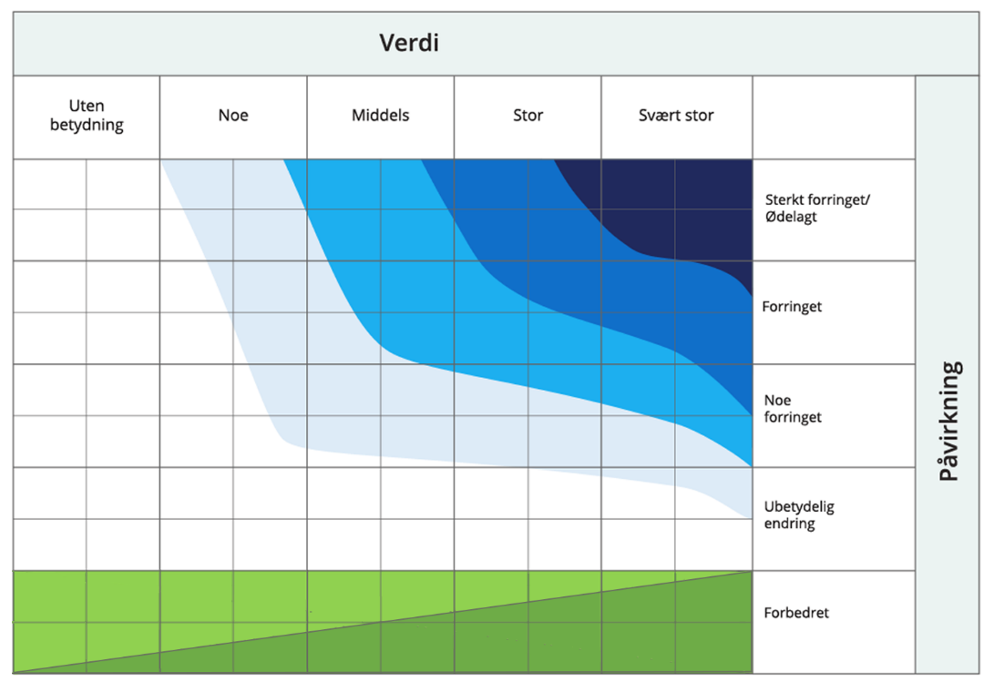
Figur 2-10: Konsekvensvifte for å sette konsekvensgrad for delområder. Utgangspunkt har vært tilsvarende figur i håndbok M-1941 (Miljødirektoratet), men positiv konsekvens er speilvendt.
Det gjøres oppmerksom på at sammenlignet med håndbok M1941 (Miljødirektoratet) og V712 (Statens vegvesen) er de positive fargene i viften blitt speilvendt. Dette er gjort for at tiltak som blir vurdert som forbedret lettere gir utslag stor positiv konsekvens når verdien for sjøtransport og havn er stor. Eksempelvis bør positive tiltak gjort for en nasjonalt viktig farled oppfattes som mer betydningsfulle enn dersom det gjøres positive tiltak ved en mindre brukt biled.
Tabell 2-3: Konsekvensgrader for delområder ihht. Konsekvensviften. Etter M-1941 fra Miljødirektoratet.
Konsekvensgrad for delområder | Forklaring
Svært stor negativ konsekvens (4-) | Den mest alvorlige konsekvensgraden som kan oppnås for delområdet. Brukes kun for delområder med stor eller svært stor verdi.
Stor negativ konsekvens (3-) | Stor konsekvens for delområdet ihht. konsekvensviften.
Middels negativ konsekvens (2-) | Middels negativ konsekvens for delområdet ihht- konsekvensviften.
Noe negativ konsekvens (1-) | Noe negativ konsekvens for delområdet ihht. konsekvensviften.
Ubetydelig konsekvens (0) | Ingen eller ubetydelig konsekvens for delområdet ihht. konsekvensviften.
Noe/middels positiv konsekvens (1/2+) | Noe/middels positiv konsekvensgrad for delområdet ihht. konsekvensviften.
Stor/svært stor positiv konsekvens (3/4+) | Stor/Svært stor positiv konsekvens for delområdet ihht. konsekvensviften. Brukes i hovedsak der områder med stor og svært stor verdi får en stor/svært stor forbedring som følge av tiltaket.

I de fleste tilfeller er det ikke nødvendig å vise hvordan hvert delområde vurderes i konsekvensviften, men i noen komplekse analyser kan det være formålstjenlig for å få fram viktige nyanser.

